Zawód: OGRODNIK

Scenariusz zajęć na czwartek 16.04.2020
Dżamila Olszewska

Witam Was serdecznie!
Wczoraj omawialiśmy różne zawody, natomiast dzisiaj skupimy się na jednym – poznamy zawód ogrodnika. Na początek przeczytajcie wiersz (lub poproście rodzica, żeby Wam przeczytał).
Wiersz "Ogrodnik jak czarodziej":

Pewien ogrodnik o którym dziś mowa będzie,
stworzył ogródek, a w nim skarby wszędzie.
Ogrodnik codziennie sadzi, sieje i podlewa,
a także czaruje i świat w piękny zmienia.
Ogrodnik z magią ma dużo wspólnego,
bo z małego nasionka urośnie coś całkiem dużego.
Bo jak wytłumaczyć to zjawisko mamy,
według mnie to są właśnie czary.
Z uczuciem plewi, uprawia, hoduje
co duże zbiory mu zawsze gwarantuje.
Taczki, motyki, grabi i sekatora
używa codziennie do uprawy pola.
Gdy na stole owoców, warzyw stoi pełna taca,
pomyśl wtedy o ogrodniku, bo to jego ciężka praca.
Piękne i kolorowe kwiaty to też jego sprawka,
i dzięki niemu każda kobieta można dostać bratka.
A jeśli czarować chcesz i Ty
Zasadź z nami roślinkę w mig.
Autor: Karolina Kwiatkowska

ZADANIE 1.
Jeśli już przeczytaliście, to spróbujcie odpowiedzieć na poniższe pytania (na podstawie wiersza):
- Co robi ogrodnik? Na czym polega jego praca?
(Podpowiedź: sadzi, sieje, podlewa, plewi, uprawia, hoduje)

- Jakich narzędzi używa podczas pracy?
(Podpowiedź: taczka, motyka, grabie, sekator)

- Co mamy dzięki pracy ogrodnika?
(Podpowiedź: owoce, warzywa, kwiaty)

ZADANIE 2.
Wszystkie wyrazy z podpowiedzi podziel na sylaby z wyklaskiwaniem:

sa - dzi tacz – ka o – wo - ce

sie – je mo – ty – ka wa – rzy - wa

pod – le – wa gra – bie kwia - ty

ple – wi se – ka - tor

u – pra – wia

ho – du – je

ZADANIE 3.
Obejrzyj poniższą ilustrację i odszukaj następujące przedmioty:

- SEKATOR
- GRABIE
- GRABKI
- KONEWKA
- RĘKAWICE
- ŁOPATA
- DONICZKA Z KWIATAMI
- TACZKA
- WĄŻ OGRODOWY
- ŁOPATKA
- SZPADEL
- NASIONA

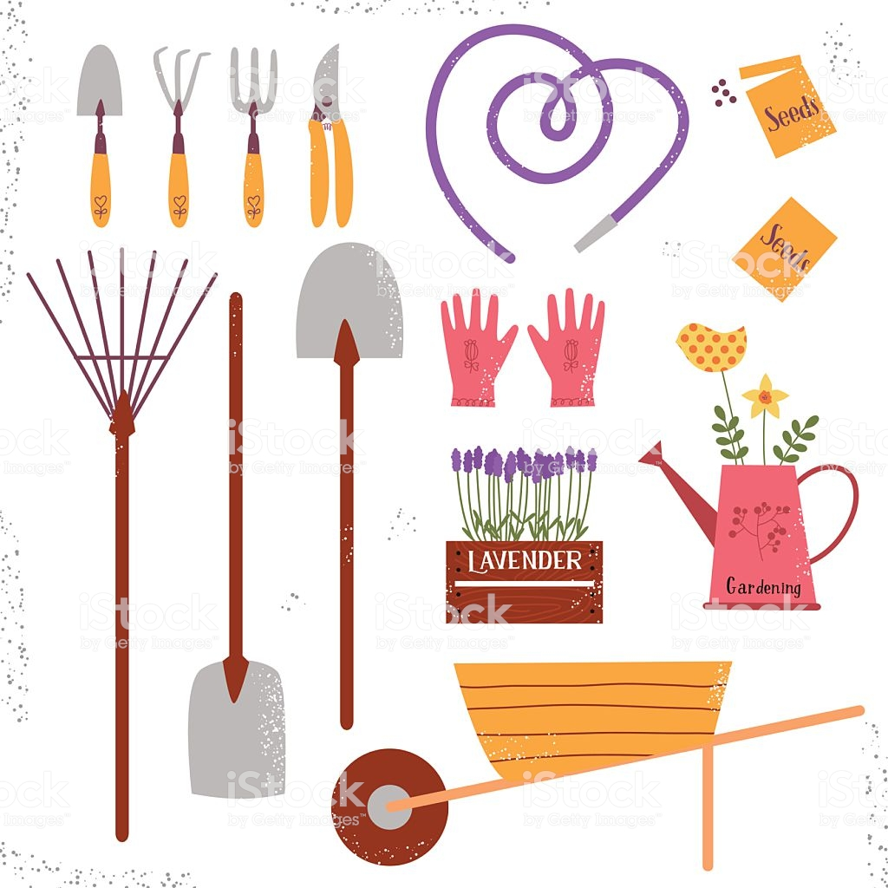
I jak ? Udało się ? Jeśli tak, to brawo! Jeśli nie, to poproś o pomoc rodzica.

ZADANIE 4.

Pokoloruj i nazwij poniższe przedmioty:

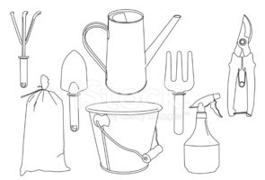

Połącz ilustracje z odpowiadającymi im wyrazami:

WIADRO SEKATOR KONEWKA

WOREK ŁOPATKA MOTYKA

SPRYSKIWACZ GRABKI

ZADANIE 5.

Pokoloruj obrazek z małym ogrodnikiem.

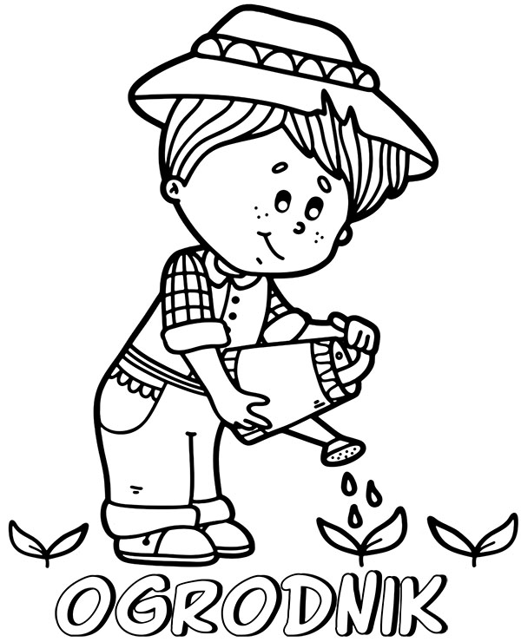

ZADANIE 6.

. Opowieść ruchowa „ Ziarenko” .

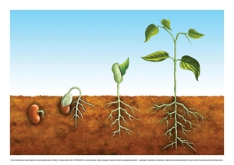

Dzieci kładą się na podłodze, przykryte dużą chustą, ręcznikiem lub kocem. Rodzic czyta tekst opowiadania, a dzieci wyobrażają sobie, że są małymi nasionkami i starają się naśladować wszystko to, co robią nasionka w opowiadaniu.
„Abrakadabra 1,2,3 , Małym nasionkiem jesteś ty.”
Tajemnica małych nasionek - oparte na opowiadaniu J. Wasilewskiej
„Były sobie ziarenka. Ziarenka były maleńkie i słabe. Bały się, że zjedzą je ptaki, albo polna myszka. Ale zaopiekowała się nimi ogrodniczka, która była dobra i silna. Położyła nasionka na spulchnionej grządce i przysypała je ziemią. A tam pod ziemią było ciemno, ciepło i cicho. Teraz sobie pośpimy – pomyślały ziarenka. Leżały spokojnie przez jakiś czas, aż nagle poczuły, że wokół zrobiło się mokro. Ach! To pewnie ogrodniczka podlała ziemię! Rozzłościły się okropnie. Ze złości zaczęły się nadymać, poruszać i pęcznieć tak mocno, aż pękły. Ale nic złego się nie stało. W miejscu pęknięcia pojawił się mały, biały kiełek, z kiełka zaczęła do góry wyrastać łodyżka, która szybko wystrzeliła i wyszła z ziemi. Ucieszone roślinki wygrzewały się w promieniach ciepłego słoneczka i kąpały się w kropelkach wody. To Ogrodniczka podlewała je codziennie, wyrywała chwasty, dbała o to, aby roślinki mogły swobodnie rosnąc. W niedługim czasie małe ziarenka zamieniły się w pachnące kwiaty a inne w zdrowe warzywa.

Gdybyś była małym nasionkiem, to w co chciałabyś się przemienić?
W pachnący kwiat? A jaki?

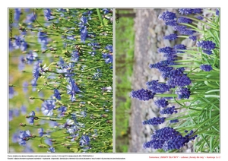

Czy w zdrowe warzywo? Jakie?
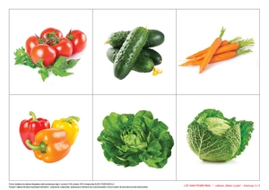

ZADANIE 7.
Zgadnij, co to?

Co ona przekopie,
to one wygładzą.
W domowym ogródku
bardzo się przydadzą. (łopata i grabie)

Co to za gad tak się wije?
A jak się wody napije
i stanie się pękaty
podlewa drzewa i kwiaty? (wąż ogrodowy)

Nie gryzą choć zęby mają,
ogrodnikom pomagają. (grabie)
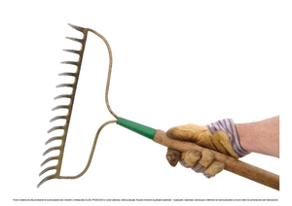

Zrobię dołek, zrobię rów,
to usypię kopczyk znów.
Chwyć mnie mocno, oprzyj nogę,
cały ogród skopać mogę. (łopata)
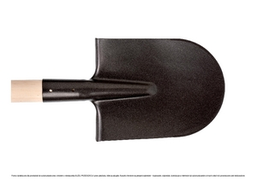

Nie ma kół czterech ani nawet dwóch.
Ma tylko jedno na przedzie.
Lecz gdy za rączki mocno trzymasz,
nawet z ciężarem pojedzie. (taczka)
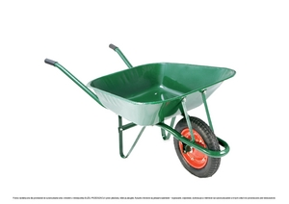

Gdy żywopłot przystrzyc trzeba,
suchą gałąź wyciąć z drzewa,
wtedy nam potrzebne będzie
nożycowe to narzędzie. (sekator)

ZADANIE 8.
ZABAWA MUZYCZNO- RUCHOWA - Praca ogrodnika
Rodzic włącza muzykę, a dzieci chodzą po pokoju,
ruchem i gestem naśladując podstawowe czynności związane z pracami ogrodowymi (sianie, sadzenie, podlewanie, wzrost roślin) Dzieci dostosowują rytm i tempo wykonywania czynności do rytmu odtwarzanej muzyki.
Polecenia:
- Siejemy nasiona
- Podlewamy rośliny konewką
- Sadzimy kwiatki
- Grabimy liście
- Kopiemy dołek
- Podlewamy rośliny wężem
- Przycinamy krzew sekatorem
- Plewimy chwasty
- Rośliny rosną
- Wieziemy ziemię taczką

Możecie też sami wymyślać czynności do naśladowania. Ważne, żeby były związane z pracą ogrodnika.

ZADANIE 9.

I ostatnie zadanie: I TY MOŻESZ ZOSTAĆ OGODNIKIEM! Spróbuj wyhodować własną roślinkę!
Potrzebne będą:
- Doniczka (plastikowa, gliniana lub ceramiczna)
- Ziemia (niewiele)
- Nasionko (np. fasoli, grochu, siemienia lnianego, słonecznika, dyni lub jakiekolwiek inne – poproś rodzica)
Kolejne czynności:
- Nasyp ziemię do doniczki.
- Włóż nasionko do ziemi.
- Podlej.
I już, gotowe! Pamiętaj o podlewaniu – ziemia musi być stale wilgotna. Na razie trzymaj doniczkę w domu, ale gdy zrobi się naprawdę ciepło, możesz ją wystawić na dwór.

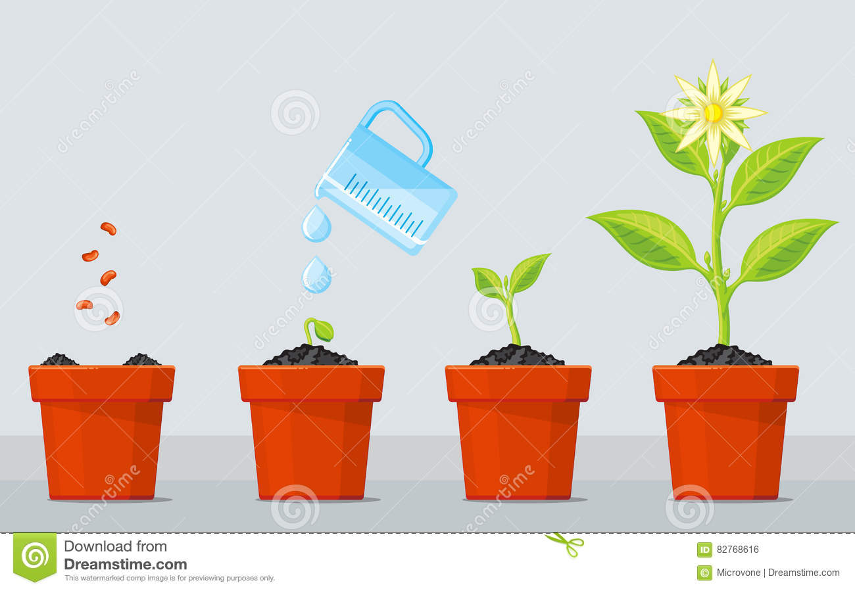

Jeśli coś Wam wyrośnie, to oczywiście przyślijcie mi zdjęcie!
Pozdrawiam Was serdecznie.

Dżamila Olszewska

